教师论文获奖
序号 | 成员姓名 | 论文题目 | 获奖单位 | 级别 | 时间
1 | 解丽 | 《小学综合实践活动课程项目化实施的校本探索》市一等奖 | 常州市教科院 | 市级 | 2023.12 | 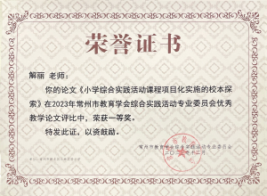
2 | 葛茹蕊 | 《项目化学习运用于小学综合实践活动课程的教学思考》 市三等奖 | 常州市教育学会 | 市级 | 2023.12 | 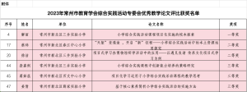
3 | 姜倩 | 《基于核心素养简析小学综合实践活动的实施方法》 市三等奖 | 常州市教育学会 | 市级 | 2023.12 | 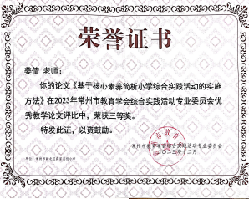
4 | 胡玥 | 《融合视域下小学劳育与食育的问题及应对策略》 区三等奖 | 新北区教育学会 | 区级 | 2024.2 | 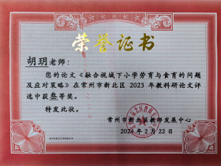
5 | 叶文洁 | 《小学综合实践中跨学科对创新能力的影响研究》区三等奖 | 新北区教育学会 | 区级 | 2024.2 | 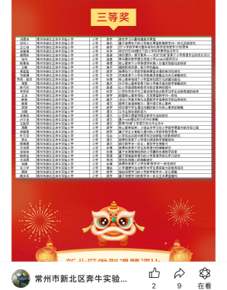
6 | 蔡玮 | 《“天堑”变通途，开启“新”征程——小学综合实践活动中的本土资源运用探究》 市二等奖 | 常州市教育学会 | 区级 | 2023.12 | 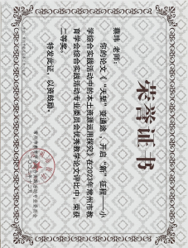
7 | 王丽红 | 《把握主要内容 抓好承转跃》 区二等奖 | 新北区教师发展中心 | 区级 | 2024.2 | 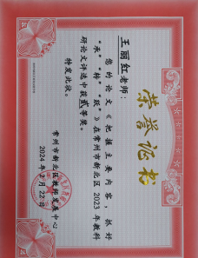
8 | 王丽红 | 《依托红色资源构建校本特色课程的策略研究》获省少先队文化建设优秀论文一等奖 | 江苏省少工委办公室 | 省级 | 2024.3 | 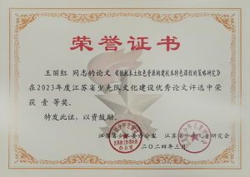
9 | 张丹 | 《基于新课标探讨小学综合实践活动的开展策略》 区三等奖 | 新北区教师发展中心 | 区级 | 2024.2 | 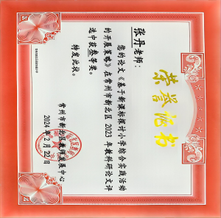
10 | 查嘉俐 | 《小学综合实践课程中创新能力培养的策略研究》市三等奖 | 常州市教育学会 | 市级 | 2023.12 | 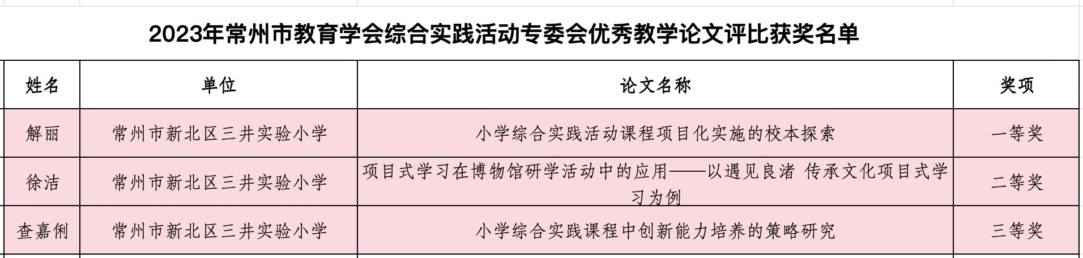
11 | 余亭 | 《让劳动教育在综合实践活动中生根发芽》区三等奖 | 新北区教师发展中心 | 区级 | 2024.2 | 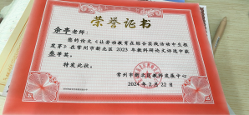
12 | 余亭 | 《传承红色基因，培育时代新人》江苏省少先队文化建设优秀论文一等奖 | 江苏省少工委办公室 | 省级 | 2024.3 | 